**程序使用说明书**

目录

一、 编写目的 2

二、 软件概述 2

1. 目标 2

2. 运行环境概述 2

三、 使用说明 2

# 编写目的

本说明书用于指导用户使用本软件。

# 软件概述

## 目标

1. 可以配置Spark SQL连接信息；
2. 列出当前连接下的库、表、字段，以方便编写SQL脚本；
3. 提供SQL编辑框，方便编写SQL和提交查询任务。
4. 以列表的形式，展示查询结果。
5. 不限于CS、BS架构，以及开发语言。

## 运行环境概述

硬件环境：一台连接网络的电脑

软件环境：

* 操作系统：Windows10
* 数据库系统：无
* 软件：IDEA
* 第三方工具包：JDK1.8, Hive-jdbc

# 使用说明

1. 安装和初始化：安装好第三方工具包和所需软件，连接上网络，然后通过IDEA打开本程序。
2. 点击开始运行：

主界面：

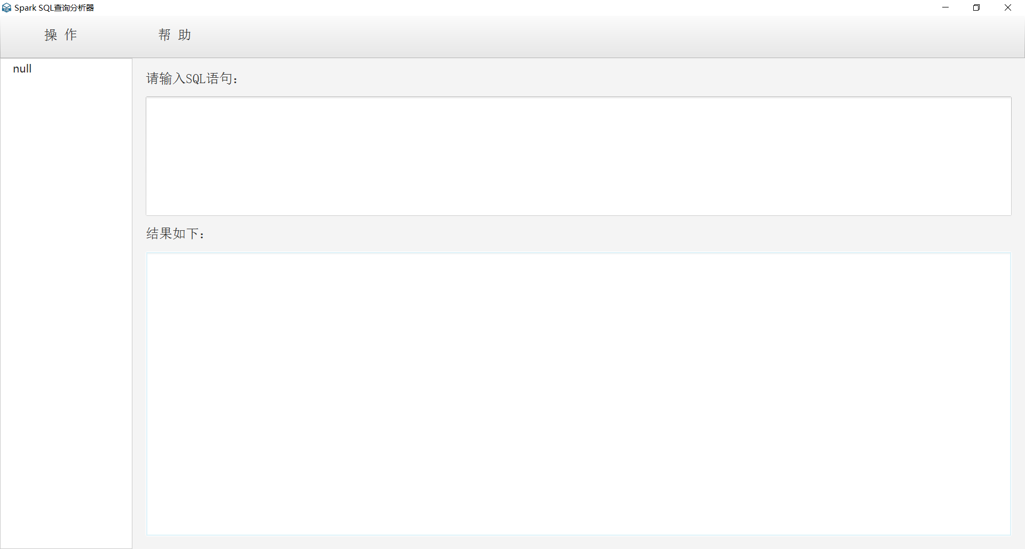

1. 点击操作，选择创建连接并点击：

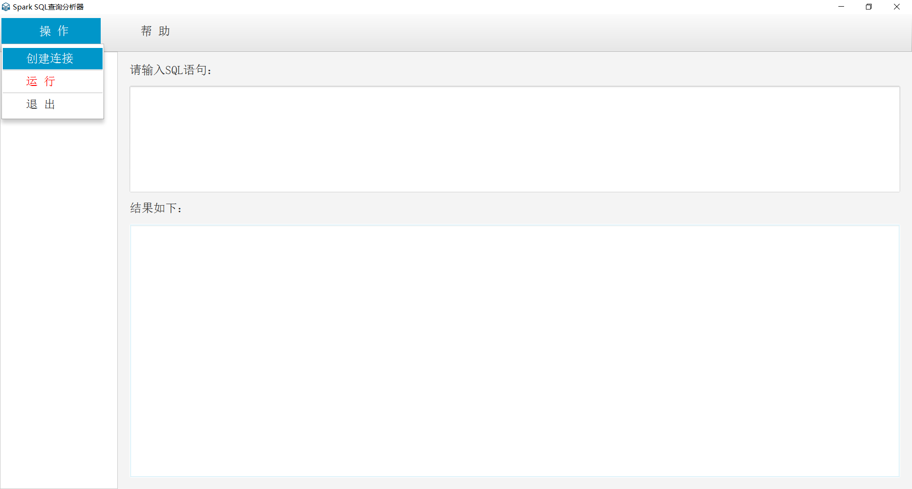

1. 创建连接：

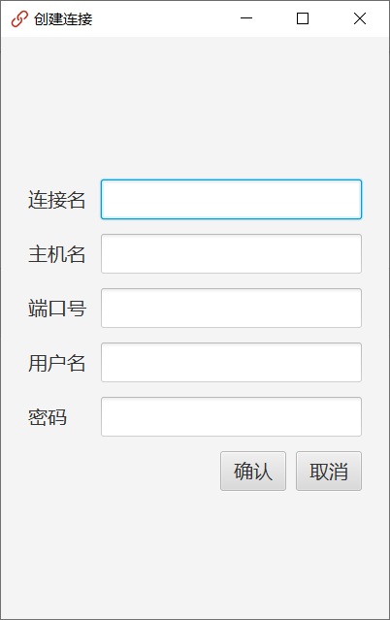

输入信息后点击确认：

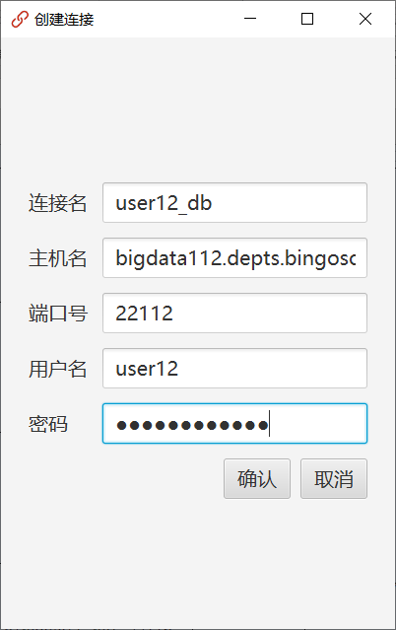

连接成功或失败都会在IDEA控制台中进行提示：

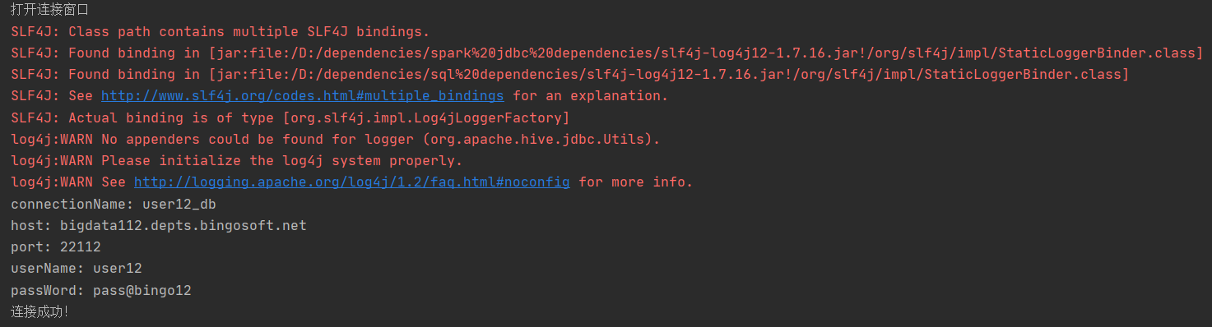

此时会在程序左侧显示数据库的表结构：

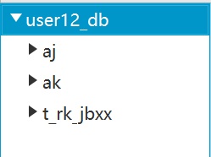

可展开：

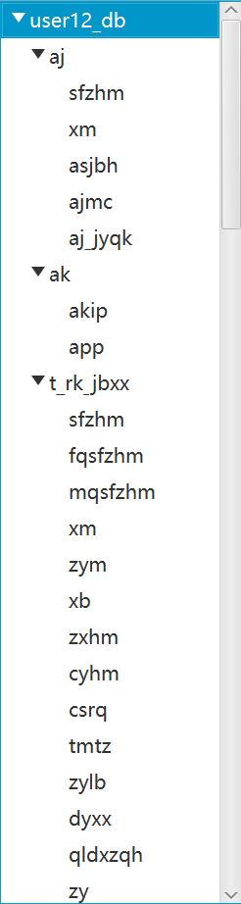

1. 输入并运行SQL语句：

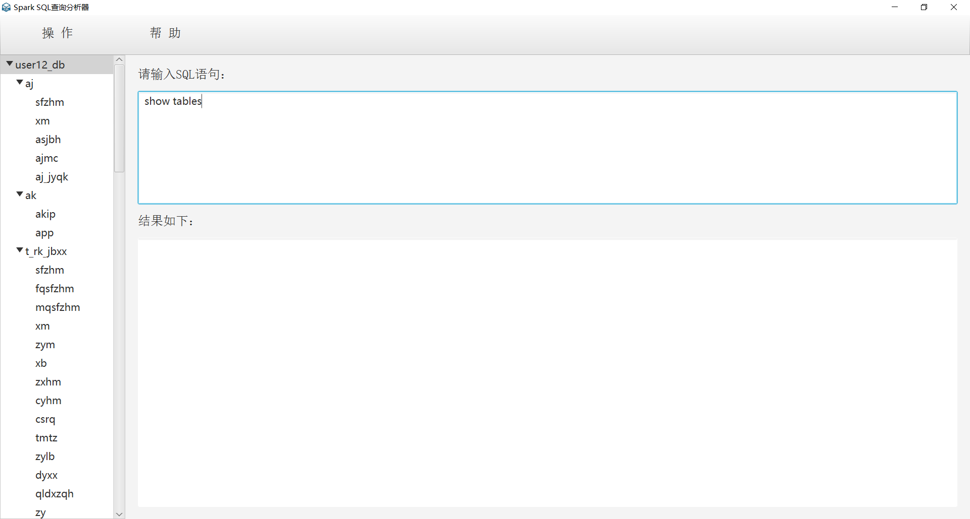

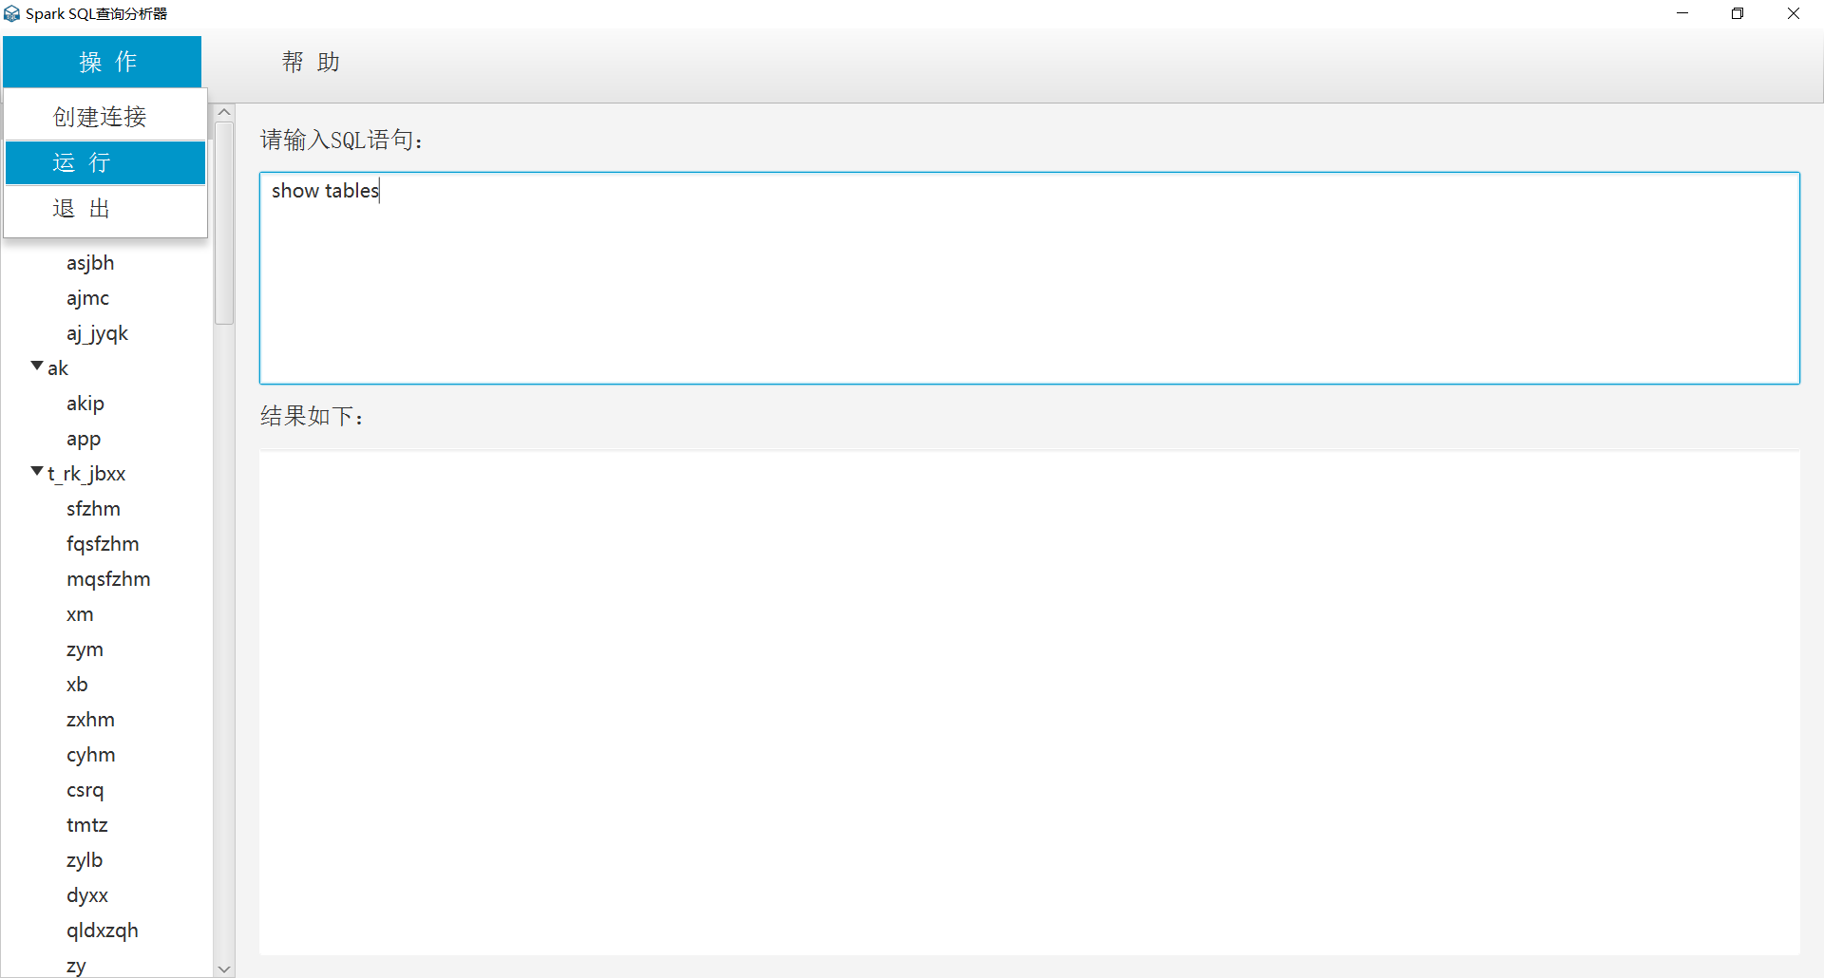

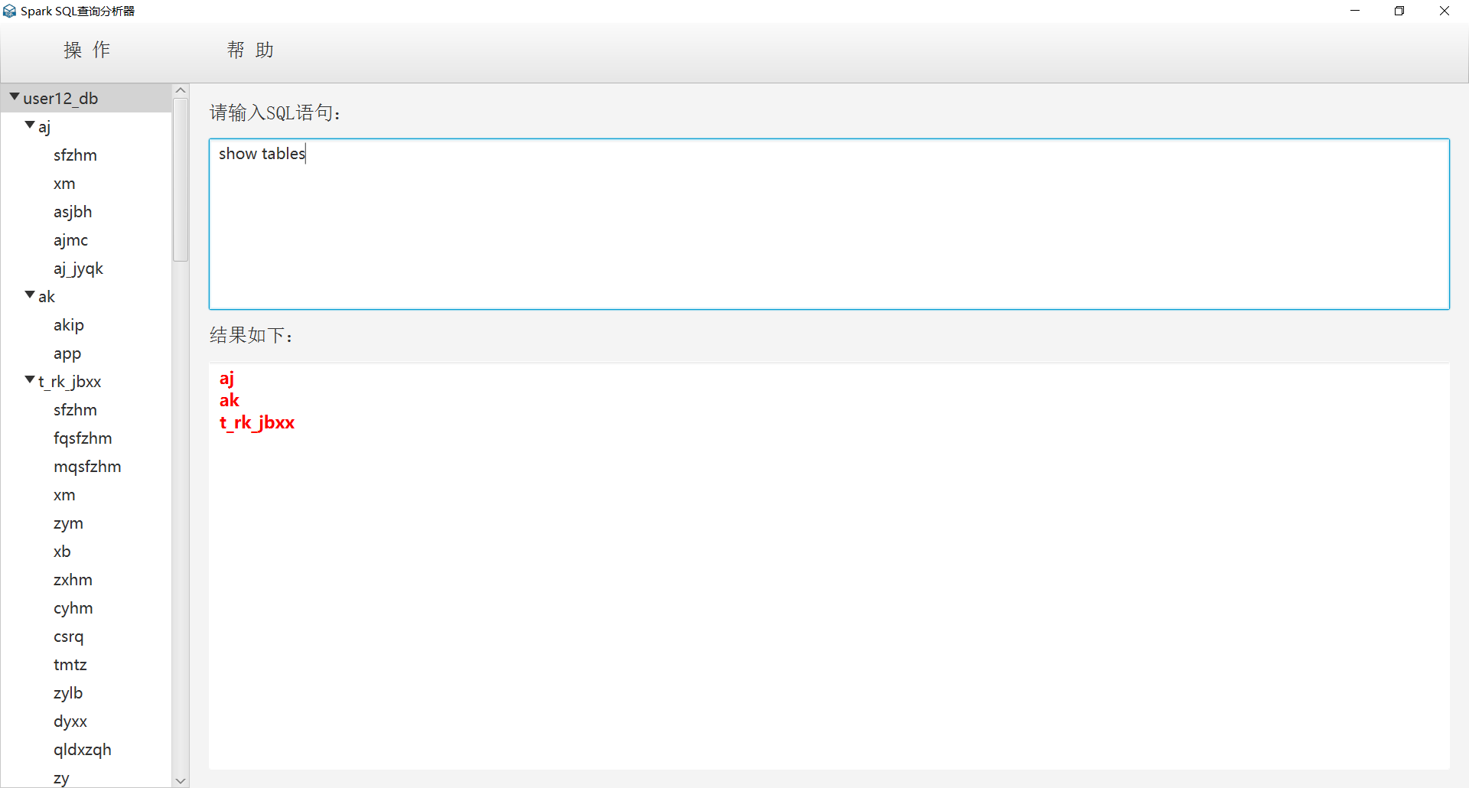

1. 其他：
2. 在线文档和Github：

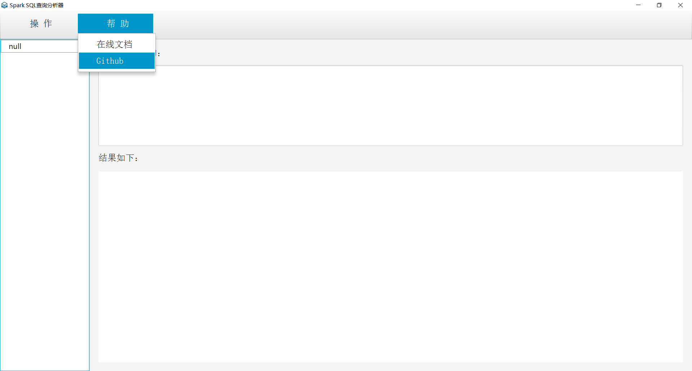

点击后跳转至浏览器：

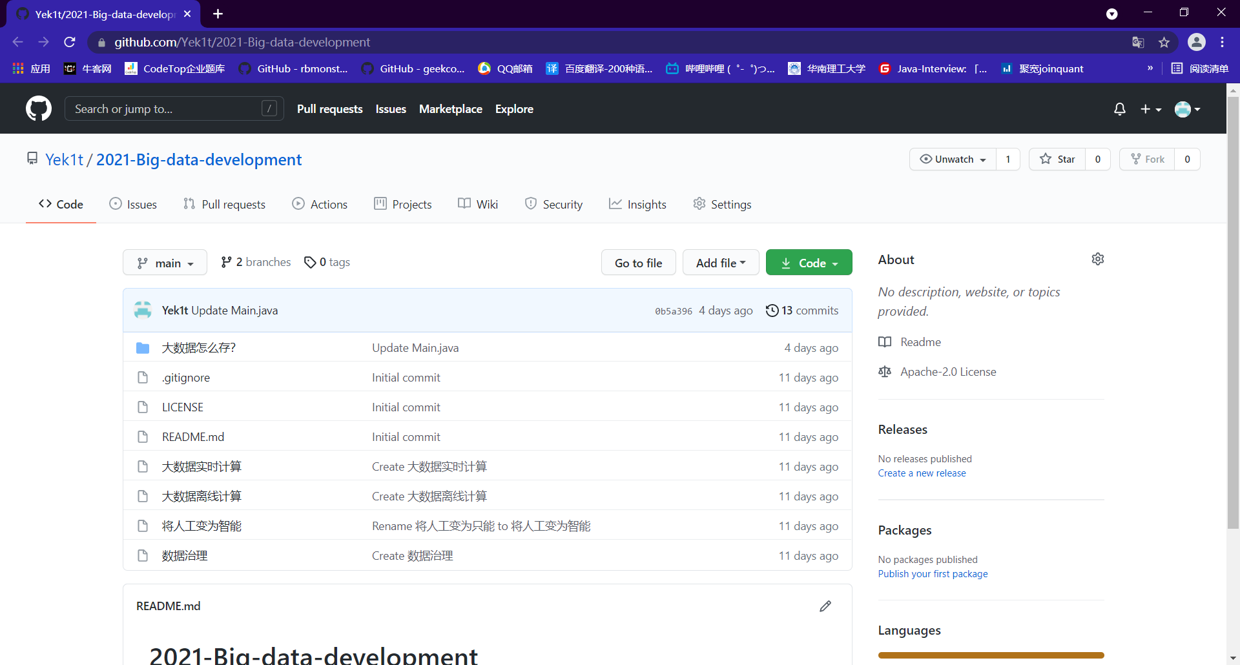

1. 退出：

